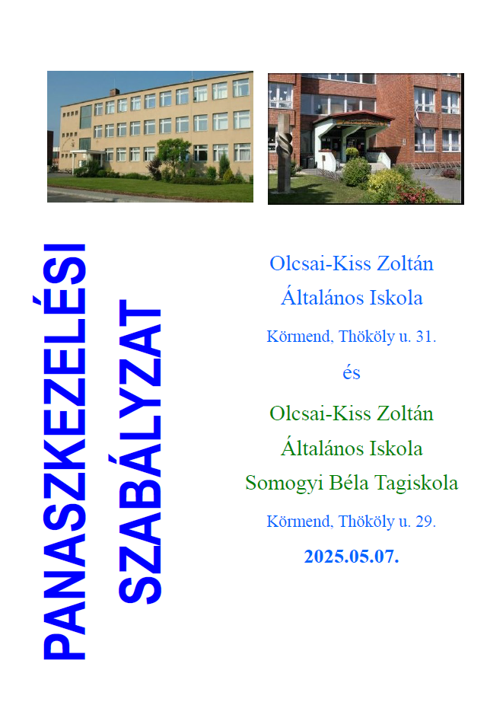

Panaszkezelési rend az iskolában:

* Az iskola tanulóit, szüleit, gondviselőit, valamint az iskola dolgozóit panasztételi jog illeti meg.
* Panasz tenni olyan ügyekben lehet, melyekkel kapcsolatban az iskola köteles illetve jogosult intézkedésre.
* A panasz jogosságát és a körülményeket az intézmény vezetője, a tagintézmény vezetője vagy helyettesei kötelesek megvizsgálni.
* Jogossága esetén kötelesek az ok elhárításával kapcsolatban intézkedni.

Formális panaszkezelési eljárás:

A panaszkezelő felé a panasztevők panaszaikat megtehetik:

* személyesen
* telefonon: 06-94/594-416 vagy 06-94/594-143
* írásban: Olcsai-Kiss Zoltán Általános Iskola 9900 Körmend Thököly u. 31. vagy Olcsai-Kiss Zoltán Általános Iskola Somogyi Béla Tagiskolája, 9900 Körmend Thököly u. 29.
* elektronikusan: [iskola@okz-kormend.edu.hu](mailto:iskola@okz-kormend.edu.hu) , [somogyi@kormend.hu](mailto:somogyi@kormend.hu)

Panaszkezelés lépcsőfokai az intézményen belül:

A panasztevőtől és a panasztevő személyétől és a problémától függően a panasztevő fordulhat:

* érintett nevelő / az osztályfőnökhöz
* igazgatóhelyettes / tagintézményigazgató-helyetteshez
* igazgató / tagintézmény-igazgató

Panaszkezelés tanuló esetében:

**Cél:** A tanulókat érintő problémákat és vitákat a lehető leghamarabb és legmegfelelőbb szinten lehessen megoldani, a panasz beérkezésétől számított 15 napon belül.

1. A panasz beérkezése – A tanuló vagy törvényes képviselője panasszal fordulhat az érintett nevelőhöz / osztályfőnökhöz, igazgatóhelyettes / tagintézményigazgató-helyetteshez, igazgató / tagintézmény-igazgatóhoz.
2. Az eljáró személy haladéktalanul megvizsgálja a panasz jogosságát.
3. Amennyiben a panasz nem jogos, akkor tisztázza az ügyet a panaszossal.
4. Jogos panasz esetén az osztályfőnök a körülmények vizsgálata után egyeztet az érintettekkel. Amennyiben az egyeztetés eredményes, akkor a probléma megnyugtatóan lezárul.
5. Amennyiben az osztályfőnök nem tudja megoldani a problémát, vagy a probléma megoldásában nem kompetens személy, közvetíti a panaszt a felsőbb vezetőnek.
6. A felsőbb vezető egyeztet a panaszossal, majd a probléma megoldását a panaszos és az érintett eljáró személyek szóban vagy írásban rögzítik és elfogadják az abban foglaltakat, így az egyeztetés eredményesen zárul.
7. Szükség esetén az érintettek egy hónap időtartam után közösen értékelik, mennyire vált be a javasolt megoldás.
8. Amennyiben a probléma nem oldódott meg, a panaszos a fenntartó felé is jelezheti panaszát. Ebben az esetben az iskola vezetése a fenntartó bevonásával 15 munkanapon belül megvizsgálja a panaszt és közös javaslatot tesznek a probléma kezelésére. A probléma megoldásáról, annak elfogadásáról feljegyzés készül.

Panaszkezelés alkalmazott esetében:

**Cél:** A felmerülő problémát a lehető leghamarabb, a legmegfelelőbb szinten lehessen megoldani, hogy az iskolai munkavégzést ne akadályozza.

1. Az alkalmazott panaszát szóban vagy írásban eljuttathatja a felsőbb vezetőkhöz.
2. Szükség esetén az eljáró személyek egyeztetnek a probléma megoldásának módjáról.
3. Az eljáró személy haladéktalanul megvizsgálja a panasz jogosságát és amennyiben a panasz nem jogos, akkor tisztázza az ügyet a panaszossal.
4. Jogos panasz esetén az eljáró személy a körülmények vizsgálata után egyeztet az érintettekkel. Amennyiben az egyeztetés eredményes, akkor a probléma megnyugtatóan lezárul.
5. Írásban benyújtott panasz esetén, illetve ha a szóban benyújtott panasz szükségessé teszi, a probléma kezeléséről írásbeli dokumentum készül, melyben az érintettek elfogadják az abban foglaltakat, így az egyeztetés eredményesen zárul.
6. Szükség esetén az érintettek egy hónap időtartam után közösen értékelik, mennyire vált be a javasolt megoldás.
7. Ammenyiben a probléma helyben nem orvosolható, akkor az intézményvezetés kéri a fenntartó bevonását. Ebben az esetben az iskola vezetése a fenntartó bevonásával 15 munkanapon belül megvizsgálja a panaszt és közös javaslatot tesznek a probléma kezelésére. A probléma megoldásáról, annak elfogadásáról feljegyzés készül.
8. A panaszos problémájával – ammenyiben a probléma megoldása megítélése szerint nem valósult meg – Munkaügyi Bírósághoz fordulhat.
9. A panaszt a bírósági határozat értelmében kell kezelni és az ügyet lezárni.

Melléklet: Panaszkezelési nyilvántartó lap

|  |  |  |  |  |
| --- | --- | --- | --- | --- |
| **Panaszkezelési Nyilvántaró Lap** | | | | |
| Panasztétel időpontja: | | Panasztevő neve: | | |
| Panasz leírása: | | | | |
| Panaszt fogadó | neve: | | | Kivizsgálás módja: |
| beosztása: | | | Kivizsgálás eredménye: |
| Szükséges intézkedés: | | | | |
| Végrehajtásért felelős neve: | | | Panasztevő tájékoztatásának időpontja: | |

A Panaszkezelési Szabályzatot az Olcsai-Kiss Zoltán Általános Iskola és az Olcsai-Kiss Zoltán Általános Iskola Somogyi Béla Tagiskolájának nevelőtestülete elfogadta.

A szabályzatot a Szülői Szervezet és a Diákönkormányzat véleményezte és elfogadta.

Kelt: Körmend, 2024. szeptember 01.

………………………………………………………. …….………………………………………………… Székhelyintézmény Székhelyintézmény  
 Szülői Szervezet képviselője Diákönkormányzatot segítő pedagógus

………………………………………………………. …….………………………………………………… Tagiskola Tagiskola  
 Szülői Szervezet képviselője Diákönkormányzatot segítő pedagógus

………………………………………………………. …….………………………………………………… igazgató tagintézmény-igazgató